TRƯỜNG ĐẠI HỌC CÔNG NGHỆ SÀI GÒN
KHOA CÔNG NGHỆ THÔNG TIN
---oOo---


THỰC TẬP CHUYÊN NGÀNH

Tên đề tài:
XÂY DỰNG ỨNG DỤNG DỊCH VỤ ĐẶT LỊCH RỬA XE D2 AUTO

Giảng viên hướng dẫn: ThS.TRẦN VĂN HÙNG
Sinh viên thực hiện:
- HUỲNH LÂM CHÍ DŨNG
- NGÔ HUẾ ĐÌNH

TP. HỒ CHÍ MINH – NĂM 2025

LỜI CẢM ƠN
Trong suốt quá trình thực hiện đồ án “Xây dựng ứng dụng dịch vụ đặt lịch rửa xe D2 auto”, em đã nhận được sự hướng dẫn tận tình và những góp ý quý báu từ Thầy Trần Văn Hùng.
Em xin được gửi đến thầy lời cảm ơn chân thành nhất.
Thầy đã luôn hỗ trợ, định hướng và đồng hành cùng chúng em trong từng giai đoạn của quá trình thực hiện đề tài. Nhờ sự chỉ dẫn chu đáo và tinh thần trách nhiệm của thầy, em đã có thể hoàn thành đồ án một cách đầy đủ và đúng tiến độ. Những kiến thức, kinh nghiệm và phương pháp làm việc mà thầy truyền đạt là hành trang vô cùng quý giá đối với em trong học tập cũng như trong công việc sau này.
Mặc dù đã nỗ lực hoàn thành đồ án tốt nhất trong khả năng của mình, nhưng với kiến thức và kinh nghiệm còn hạn chế, bài làm không tránh khỏi thiếu sót. Em rất mong tiếp tục nhận được những ý kiến góp ý của thầy để giúp em hoàn thiện hơn trong tương lai.
Chúng em xin chân thành cảm ơn Thầy!

MỤC LỤC
Chương 1. GIỚI THIỆU 1
1.1 LÝ DO CHỌN ĐỀ TÀI 1
1.2 MỤC TIÊU 1
1.3 PHẠM VI ĐỀ TÀI 2
Chương 2. KHẢO SÁT VÀ MÔ TẢ NGHIỆP VỤ 3
2.1 TỔNG QUAN NGHIỆP VỤ 3
2.1.1 Các đối tượng tham gia 3
2.2 PHÂN TÍCH CHỨC NĂNG (USE CASE) 5
2.3 MÔ TẢ QUY TRÌNH NGHIỆP VỤ CHÍNH 5
2.3.1 Sơ đồ quy trình đặt lịch rửa xe của khách hàng 5
2.3.2 Sơ đồ quy trình quản lý cập nhật lịch hẹn của Admin 6
Chương 3. PHÂN TÍCH VÀ THIẾT KẾ HỆ THỐNG 8
3.1 PHÂN TÍCH YÊU CẦU CHỨC NĂNG 8
3.2 PHÂN TÍCH CHỨC NĂNG 8
3.3 THIẾT KẾ CƠ SỞ DỮ LIỆU 10
3.3.1 Tổng quan thiết kế 10
3.3.2 Tổng quan thiết kế 11
3.3.3 Mô tả chi tiết các bảng 11
3.3.3 Quan hệ giữa các bảng (Relationship) 14
3.3.5 Ràng buộc dữ liệu và quy tắc nghiệp vụ 15
Chương 4. THIẾT KẾ GIAO DIỆN 16
4.1 GIAO DIỆN ĐĂNG NHẬP 16
4.2 GIAO DIỆN ĐẶT LỊCH 16
4.3 GIAO DIỆN QUẢN LÝ (ADMIN) 17
Chương 5. KẾT LUẬN VÀ HƯỚNG PHÁT TRIỂN 20
5.1 KẾT LUẬN 20
5.2 HƯỚNG PHÁT TRIỂN 21

Chương 1. GIỚI THIỆU

1.1 LÝ DO CHỌN ĐỀ TÀI

Trong bối cảnh hiện nay, cùng với sự phát triển mạnh mẽ của công nghệ thông tin và quá trình chuyển đổi số đang diễn ra trên hầu hết các lĩnh vực, việc ứng dụng công nghệ vào hoạt động kinh doanh và quản lý dịch vụ đã trở thành xu hướng tất yếu. Các hệ thống quản lý dựa trên nền tảng công nghệ không chỉ giúp tối ưu hóa quy trình làm việc mà còn nâng cao chất lượng phục vụ khách hàng và năng lực cạnh tranh của doanh nghiệp.
Đối với lĩnh vực dịch vụ rửa xe, đặc biệt là các cửa hàng rửa xe quy mô nhỏ và vừa, việc quản lý hoạt động kinh doanh vẫn chủ yếu được thực hiện theo phương pháp thủ công như ghi chép sổ sách, nhận lịch hẹn trực tiếp hoặc qua điện thoại. Cách quản lý này tồn tại nhiều hạn chế như: tốn nhiều thời gian, dễ xảy ra sai sót trong việc ghi nhận lịch hẹn, khó kiểm soát số lượng khách hàng trong cùng một khung giờ, cũng như gây khó khăn trong việc lưu trữ và tra cứu thông tin khách hàng và dịch vụ đã sử dụng.
Bên cạnh đó, nhu cầu của khách hàng ngày càng tăng cao, không chỉ dừng lại ở chất lượng dịch vụ mà còn yêu cầu sự tiện lợi, nhanh chóng và linh hoạt trong việc đặt lịch. Khách hàng mong muốn có thể chủ động lựa chọn thời gian rửa xe phù hợp, xem trước các loại dịch vụ và hạn chế tối đa thời gian chờ đợi tại cửa hàng. Do đó, việc xây dựng một hệ thống đặt lịch rửa xe trực tuyến là giải pháp cần thiết nhằm đáp ứng nhu cầu thực tế của cả khách hàng và chủ cửa hàng.
Xuất phát từ những vấn đề trên, đề tài “Xây dựng ứng dụng dịch vụ đặt lịch rửa xe d2 auto” được lựa chọn với mục tiêu ứng dụng các kiến thức đã học về lập trình, cơ sở dữ liệu và phân tích hệ thống để xây dựng một hệ thống hỗ trợ quản lý hiệu quả, góp phần nâng cao chất lượng dịch vụ và tối ưu hóa hoạt động kinh doanh cho các cửa hàng rửa xe.

1.2 MỤC TIÊU

Mục tiêu chính của đề tài là phân tích, thiết kế và xây dựng một hệ thống đặt lịch rửa xe trực tuyến nhằm hỗ trợ tự động hóa quy trình quản lý và phục vụ khách hàng. Hệ thống hướng đến việc tạo ra một nền tảng thân thiện, dễ sử dụng, đáp ứng các nhu cầu cơ bản trong hoạt động của cửa hàng rửa xe.
Cụ thể, đề tài hướng đến các mục tiêu sau:
- Xây dựng hệ thống cho phép khách hàng đặt lịch rửa xe trực tuyến, lựa chọn thời gian phù hợp và các dịch vụ mong muốn.
- Hỗ trợ cửa hàng quản lý lịch hẹn một cách khoa học, tránh tình trạng trùng lịch hoặc quá tải trong cùng một khung giờ.
- Quản lý thông tin khách hàng và dịch vụ rửa xe, giúp việc lưu trữ và tra cứu dữ liệu trở nên nhanh chóng và chính xác.
- Giảm thiểu các sai sót phát sinh từ phương pháp quản lý thủ công, từ đó nâng cao hiệu quả làm việc và chất lượng phục vụ.
- Tạo tiền đề cho việc mở rộng và nâng cấp hệ thống trong tương lai, đáp ứng nhu cầu phát triển lâu dài của cửa hàng.

1.3 PHẠM VI ĐỀ TÀI

Trong khuôn khổ của đề tài, hệ thống được xây dựng nhằm phục vụ cho các cửa hàng rửa xe có quy mô nhỏ và vừa, với các chức năng quản lý cơ bản nhưng thiết thực, phù hợp với điều kiện thực tế.
Phạm vi nghiên cứu và triển khai của đề tài bao gồm:
- Quản lý đặt lịch rửa xe của khách hàng theo thời gian và dịch vụ.
- Quản lý danh sách dịch vụ rửa xe do cửa hàng cung cấp.
- Quản lý thông tin khách hàng và lịch sử đặt lịch.
- Phân quyền sử dụng hệ thống giữa người quản trị và khách hàng.
Do giới hạn về thời gian và phạm vi nghiên cứu, đề tài chưa triển khai các chức năng nâng cao như thanh toán trực tuyến, tích hợp cổng thanh toán điện tử hoặc các hệ thống chăm sóc khách hàng tự động. Tuy nhiên, cấu trúc hệ thống được thiết kế theo hướng mở, cho phép dễ dàng mở rộng và nâng cấp trong tương lai.

Chương 2. KHẢO SÁT VÀ MÔ TẢ NGHIỆP VỤ

TỔNG QUAN NGHIỆP VỤ

Hệ thống đặt lịch rửa xe D2 Auto là một nền tảng số hóa quy trình quản lý dịch vụ chăm sóc xe, đóng vai trò là cầu nối trực tiếp giữa khách hàng và đơn vị cung cấp dịch vụ. Nghiệp vụ cốt lõi của hệ thống tập trung vào việc tự động hóa các khâu tiếp nhận lịch hẹn, giúp khách hàng chủ động hoàn toàn trong việc lựa chọn loại hình dịch vụ (như rửa xe, vệ sinh nội thất, đánh bóng...) và khung thời gian phù hợp với nhu cầu cá nhân mà khách hàng đã chọn.
Đối với phía cửa hàng, hệ thống cung cấp công cụ quản trị tập trung để theo dõi và cập nhật trạng thái các lịch hẹn theo thời gian thực (từ lúc mới đăng ký cho đến khi hoàn thành hoặc hủy bỏ). Việc số hóa này không chỉ giúp tối ưu hóa hiệu suất làm việc của nhân viên, tránh tình trạng quá tải hay trùng lịch vào các khung giờ cao điểm, mà còn giúp cửa hàng lưu trữ dữ liệu khách hàng một cách khoa học để phục vụ cho công tác thống kê và chăm sóc khách hàng về sau

Các đối tượng tham gia
- Khách hàng (Customer): Đây là đối tượng sử dụng chính của ứng dụng. Sau khi đăng ký và đăng nhập tài khoản thành công, khách hàng có thể tiếp cận với đầy đủ danh mục dịch vụ chăm sóc xe tại D2 Auto. Các quyền hạn cụ thể bao gồm:

- Tra cứu thông tin chi tiết về các loại hình dịch vụ và giá cả thông qua chức năng đặt lịch của cửa hàng
- Thực hiện thao tác đặt lịch rửa xe theo khung giờ và lựa chọn dịch vụ mong muốn dựa trên lịch và thời gian trống của hệ thống.
- Theo dõi toàn bộ lịch sử đặt lịch xem các trạng thái lịch hẹn theo thời gian thực (Mới, Đang xử lý, Hoàn thành, Hủy).
- Quản lý lịch sử đặt lịch và cập nhật thông tin cá nhân bao gồm: đổi lại mật khẩu ,và xóa tài khoản
- Được đánh giá dịch vụ sau khi cửa hàng hoàn thành dịch vụ đặt lịch trước đó

- Quản trị viên (Administrator): Là người sở hữu quyền hạn cao nhất, giữ vai trò kiểm soát và vận hành toàn bộ luồng dữ liệu của hệ thống D2 Auto. Trách nhiệm chính của Quản trị viên bao gồm:

- Quản lý dịch vụ: Thêm mới, chỉnh sửa mô tả hoặc cập nhật giá cả của các dịch vụ rửa xe/chăm sóc xe.
- Quản lý lịch hẹn: Tiếp nhận thông tin từ khách hàng, xác nhận hoặc điều chỉnh trạng thái lịch hẹn dựa trên tình hình thực tế tại cửa hàng.
- Quản lý người dùng: Kiểm soát thông tin tài khoản, phân quyền và hỗ trợ giải quyết các phản hồi của khách hàng.
- Quản lý doanh thu: Theo dõi doanh thu và lưu lượng khách hàng theo ngày/tháng/năm, biết được số đơn khách đã đặt để đưa ra các kế hoạch kinh doanh phù hợp
- Quản lý đánh giá: Xem được nội dung khách hàng đánh giá, có quyền ẩn hoăc hiển thị đánh giá đó trên trang chủ của khách hàng, tránh tình trạng đánh giá tiêu cực không đúng thuần phong mỹ tục làm mất đi hình ảnh xấu của cửa hàng, đồng thời quản lý được dịch vụ đó có chu đáo với khách hàng hay không để đưa ra các điều chỉnh phù hợp
- Quản lý cấu hình thời gian cửa hàng : thông qua việc số lượng xe , cửa hàng sẽ đưa ra thời gian cho mỗi giờ nhận xe phù hợp tránh tình trạng quá tải, chồng chéo lịch đặt cửa nhiều khách, điều chỉnh các khung giờ đống mở cửa, ngày nghỉ trong tuần và các ngày nghĩ lễ sắp tới.

PHÂN TÍCH CHỨC NĂNG (USE CASE)
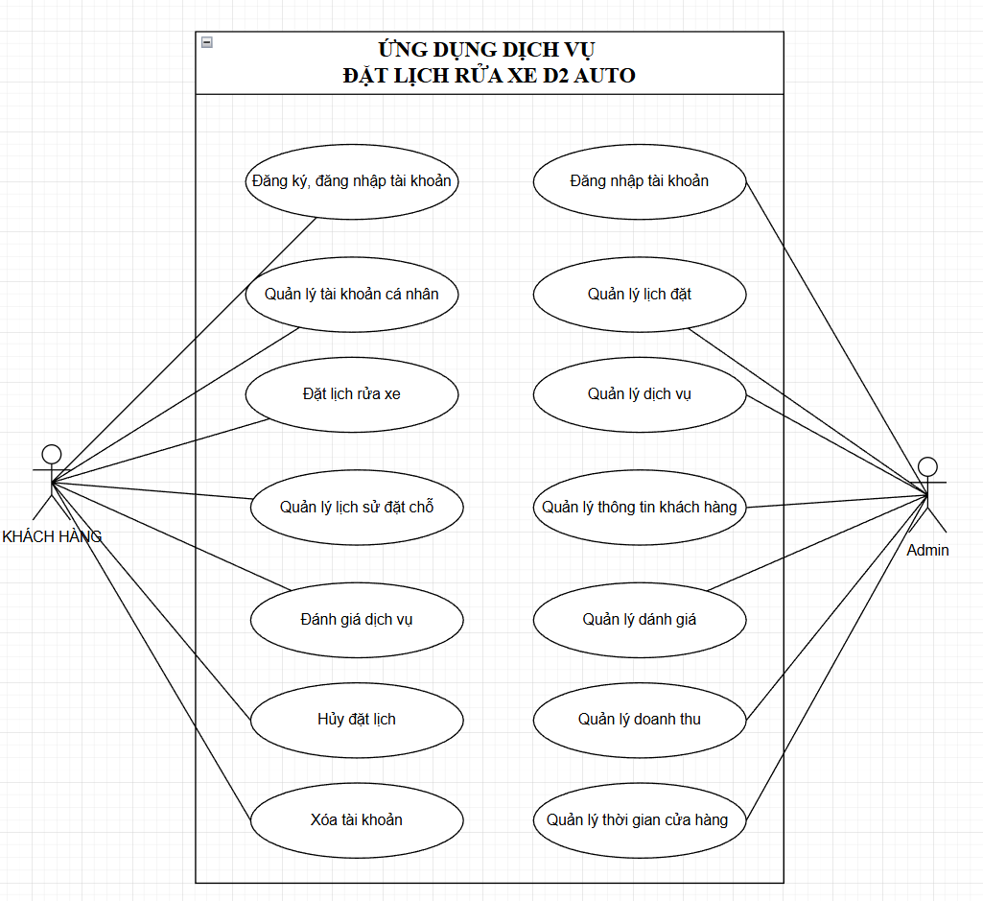
Hình 2-1: Use case tổng quát
Dựa trên sơ đồ Use Case, các chức năng chính được phân bổ như sau:
- Nhóm chức năng dành cho Khách hàng: Đăng ký/Đăng nhập, Quản lý thông tin đặt lịch và cá nhân, Đặt lịch rửa xe, Xem lịch sử đặt chỗ và Hủy lịch đặt, Xóa tài khoản, Đánh giá dịch vụ
- Nhóm chức năng dành cho Quản trị viên: Đăng nhập tài khoản,Quản lý dịch vụ, Quản lý đơn đặt lịch, Quản lý thông tin khách hàng, Quản lý thời gian cửa hàng, Quản lý doanh thu, Quản lý đánh giá từ khách hàng

MÔ TẢ QUY TRÌNH NGHIỆP VỤ CHÍNH

Sơ đồ quy trình đặt lịch rửa xe của khách hàng
Quy trình đặt lịch của khách hàng bắt đầu khi họ truy cập vào website. Sau đó đăng nhập và tài khoản mà họ đã đăng ký trước đó đã xác minh qua email.
Hệ thống sẽ đưa họ vào giao diện chính của khách hàng sau đó họ tiến hành đặt lịch, lúc này khách hàng sẽ lựa chọn ngày, thời gian mà họ mong muốn, chọn loại xe và họ muốn rửa, chọn dịch vụ chính và các dịch vụ thêm. Ngoài ra họ có thể ghi chú lại điều họ mong muốn với dưới vụ của mình vừa chọn theo yêu cầu lưu ý của họ sau đó nó xác nhận đặt lịch
Ngược lại nếu hệ thống thấy ngày là quá khứ hoặc thời gian đặt của họ trùng với thời người người khác đã đặt thì hệ thống sẽ thông báo “thời gian trùng vui lòng đặt lại”
Hệ thống sẽ tiếp nhận yêu cầu đặt lịch của khách hàng và hiển thị dưới danh sách lịch sử đặt trạng thái “Mới” ,”Đang xử lý”, ”Đã hoàn thành”, ”Đã hủy”

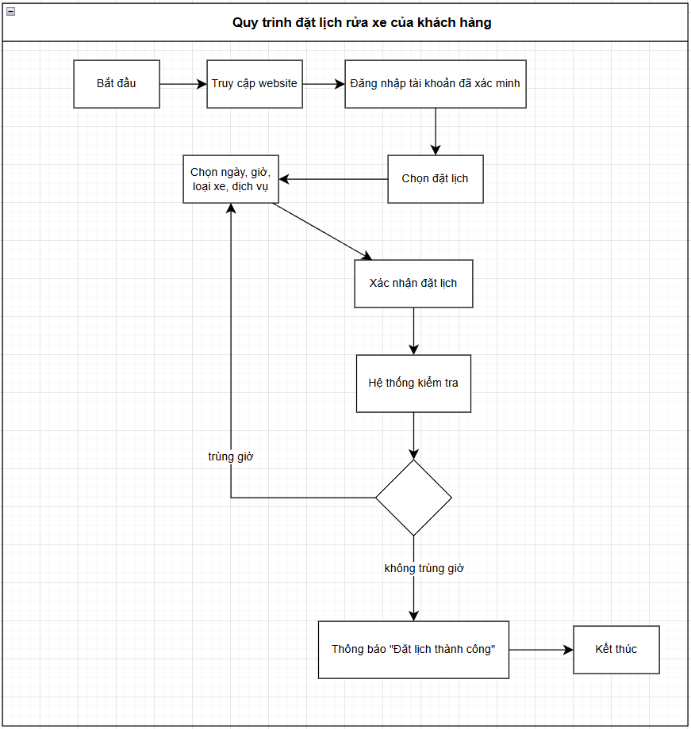
Hình 2-2: Quy trình đặt lịch rủa xe của khách hàng

Sơ đồ quy trình quản lý cập nhật lịch hẹn của Admin
Quy trình này mô tả các bước Quản trị viên (Admin) tương tác với hệ thống để kiểm soát và điều phối luồng công việc thực tế tại cửa hàng, đảm bảo các yêu cầu đặt lịch của khách hàng được xử lý kịp thời và chính xác.
Truy cập và Xác thực: Admin bắt đầu bằng việc truy cập vào website và đăng nhập bằng tài khoản có vai trò admin để vào giao diện quản trị.
Tiếp nhận danh sách: Admin truy cập chức năng "Quản lý lịch đặt". Tại đây, hệ thống sẽ truy vấn bảng dat_lich để hiển thị danh sách các lịch hẹn mới nhất bao gồm thông tin: Tên khách hàng, loại xe, ngày/giờ đặt.
Lựa chọn và Xử lý: Admin chọn một lịch hẹn cụ thể để kiểm tra chi tiết. Tùy thuộc vào tình hình thực tế tại cửa hàng, Admin tiến hành cập nhật trường TrangThai của lịch hẹn đó.
  - Các trạng thái cập nhật:
- Mới: Trạng thái mặc định khi khách vừa đặt.
- Đang xử lý: Admin chuyển sang trạng thái này khi khách đã đưa xe đến và nhân viên bắt đầu thực hiện dịch vụ.
- Đã hoàn thành: Admin cập nhật khi dịch vụ đã xong, xe đã bàn giao cho khách.
- Đã hủy: Sử dụng trong trường hợp thông tin đặt lịch không hợp lệ hoặc khách hàng yêu cầu hủy.(trường hợp khách đặt lịch đã sát giờ đặt thì khách hàng không thể hùy)
  - Xác nhận và Lưu trữ: Sau khi chọn trạng thái phù hợp, Admin nhấn nút "Cập nhật". Hệ thống sẽ thực thi lệnh để ghi đè dữ liệu mới vào cơ sở dữ liệu và phản hồi thông báo thành công. Quy trình kết thúc khi thông tin trạng thái mới đã được hiển thị công khai để khách hàng có thể theo dõi trong phần lịch sử đặt chỗ.
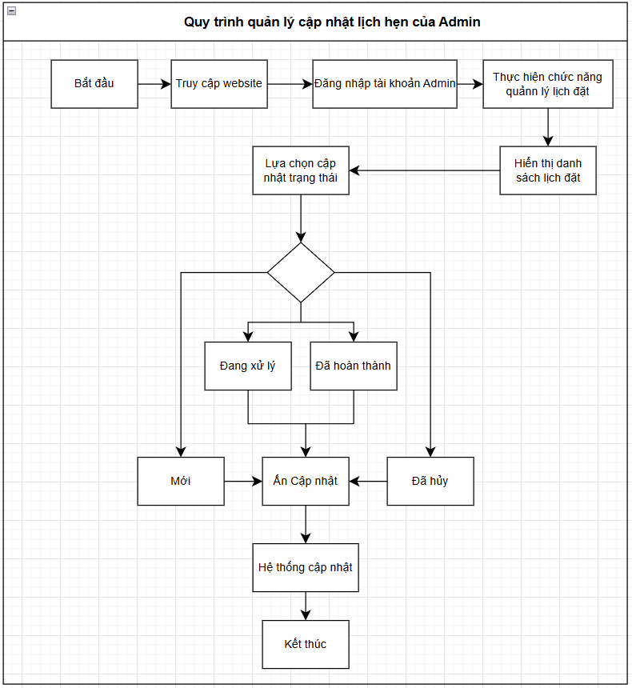
Hình 2-3: Quy trình quản lý cập nhật lịch hẹn của admin

Chương 3. PHÂN TÍCH VÀ THIẾT KẾ HỆ THỐNG

3.1 PHÂN TÍCH YÊU CẦU CHỨC NĂNG

Dựa trên khảo sát thực tế hoạt động của cửa hàng rửa xe D2 Auto và nhu cầu sử dụng dịch vụ của khách hàng, hệ thống đặt lịch rửa xe được xây dựng nhằm giải quyết các hạn chế của phương pháp quản lý thủ công như ghi chép sổ sách, nhận lịch qua điện thoại hoặc trực tiếp tại cửa hàng.
Hệ thống cần đảm bảo các yêu cầu cơ bản sau:
- Cho phép khách hàng chủ động đặt lịch rửa xe trực tuyến theo ngày, giờ và dịch vụ mong muốn.
- Hỗ trợ cửa hàng quản lý lịch hẹn một cách khoa học, tránh tình trạng trùng lịch hoặc quá tải trong cùng một khung giờ nhất định.
- Quản lý danh sách dịch vụ rửa xe và chăm sóc xe với thông tin đầy đủ về các dịch vụ chính và dịch vụ thêm, cho biết giá và thời gian thực hiện dự kiến của dịch vụ đó
- Hỗ trợ theo dõi trạng thái lịch hẹn trong suốt quá trình xử lý của cửa hàng đối với khách hàng
- Thu thập phản hồi và đánh giá của khách hàng sau khi hoàn thành dịch vụ nhằm nâng cao chất lượng phục vụ.
Từ các yêu cầu trên, hệ thống được phân tích và thiết kế theo hướng đơn giản, dễ sử dụng nhưng vẫn đảm bảo đáp ứng được nghiệp vụ cốt lõi của cửa hàng rửa xe quy mô nhỏ và vừa.

3.2 PHÂN TÍCH CHỨC NĂNG

- Quản lý người dùng
Hệ thống cho phép quản lý thông tin cá nhân của người dùng, bao gồm khách hàng và quản trị viên. Người dùng có thể thực hiện đăng ký tài khoản, đăng nhập hệ thống, cập nhật thông tin cá nhân và sử dụng các chức năng phù hợp với vai trò được phân quyền.
Đối với quản trị viên, hệ thống hỗ trợ các chức năng quản lý người dùng nâng cao như: tạo và cấp tài khoản đăng nhập cho khách hàng, xem toàn bộ lịch sử đặt lịch của từng người dùng (bao gồm ngày giờ đặt lịch, loại xe, dịch vụ sử dụng, tổng chi phí và trạng thái xử lý). Ngoài ra, quản trị viên có thể cấp lại mật khẩu mặc định trong trường hợp khách hàng quên mật khẩu, cũng như thực hiện khóa hoặc mở lại tài khoản khi cần thiết nhằm đảm bảo an toàn và kiểm soát hệ thống.

- Quản lý dịch vụ
Chức năng quản lý dịch vụ rửa xe cho phép quản trị viên thực hiện các thao tác thêm mới, chỉnh sửa, xóa và cập nhật thông tin các dịch vụ chăm sóc xe do cửa hàng cung cấp. Các dịch vụ bao gồm rửa xe cơ bản, vệ sinh nội thất, đánh bóng xe và các dịch vụ bổ sung khác.
Mỗi dịch vụ được quản lý với đầy đủ thông tin như tên dịch vụ, mô tả, giá tiền và thời gian thực hiện dự kiến. Bên cạnh đó, hệ thống còn hỗ trợ quản lý thời gian hoạt động và thời gian nghỉ của cửa hàng nhằm đảm bảo việc sắp xếp lịch hẹn phù hợp với điều kiện thực tế.

- Quản lý đặt lịch
Hệ thống cho phép khách hàng chủ động lựa chọn ngày, giờ, loại xe và các dịch vụ mong muốn để thực hiện đặt lịch rửa xe trực tuyến. Sau khi đặt lịch, khách hàng có thể theo dõi trạng thái xử lý của lịch hẹn trong suốt quá trình từ khi tạo lịch đến khi hoàn thành hoặc hủy bỏ.
Về phía cửa hàng, hệ thống hỗ trợ quản lý và cập nhật trạng thái lịch hẹn, đồng thời hạn chế tình trạng trùng lịch hoặc quá tải trong cùng một khung giờ, góp phần nâng cao hiệu quả vận hành và chất lượng phục vụ.

- Quản lý đánh giá
Sau khi hoàn thành dịch vụ, khách hàng có thể gửi phản hồi và đánh giá từ 1 đến 5 sao cho và nội dung mô tả cho chất lượng dịch vụ đã sử dụng. Các thông tin đánh giá này được lưu trữ trong hệ thống và hiển thị lên phần đánh giá của trang chủ cửa hàng, giúp cửa hàng thu thập ý kiến khách hàng, từ đó đánh giá mức độ hài lòng và có cơ sở để cải thiện chất lượng dịch vụ trong tương lai.

- Quản lý gara
Chức năng quản lý gara cho phép quản trị viên quản lý giờ làm việc ,ngày nghỉ và số lượng khách trong thời gian đặt lịch. Quản trị viên cập nhật số lượng khách trong một giờ. Cập nhật giờ làm việc trong tuần theo từng ngày cụ thể từ thứ hai đến chủ nhật, thêm các ngày nghỉ của gara, chỉnh sửa và xóa ngày nghỉ để khách hàng biết được khoảng thời gian nào gara hoạt để lựa chọn dịch vụ đặt lịch hợp lý, tránh tình trạng khách đặt lịch nhưng gara lại không hoạt động thời gian đó và nghỉ ngày hôm đó

- Quản lý doanh thu
Quản lý doanh thu là chức năng cần thiết đối với quản trị viên, giúp theo dõi và kiểm soát tình hình kinh doanh của cửa hàng một cách hiệu quả. Thông qua chức năng này, admin có thể nắm được tổng doanh thu theo từng ngày, từng tháng và từng năm, từ đó đánh giá mức độ hoạt động của cửa hàng trong từng giai đoạn cụ thể.
Ngoài ra, việc thống kê doanh thu theo dịch vụ còn giúp quản trị viên xác định các dịch vụ được khách hàng sử dụng nhiều hoặc ít, làm cơ sở để điều chỉnh giá cả, cải thiện chất lượng dịch vụ hoặc xây dựng các chương trình khuyến mãi phù hợp. Chức năng này góp phần hỗ trợ admin đưa ra các quyết định quản lý và kinh doanh chính xác hơn, hạn chế rủi ro thua lỗ và hướng đến sự phát triển ổn định lâu dài của cửa hàng.
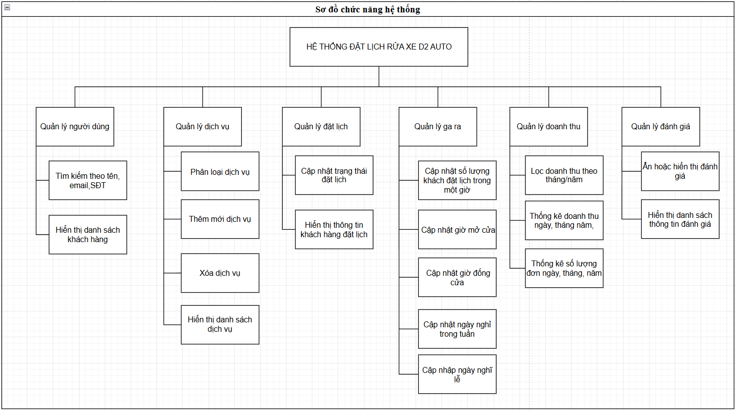
Hình 3-1 : Sơ đồ chức năng hệ thống

3.3 THIẾT KẾ CƠ SỞ DỮ LIỆU

3.3.1 Tổng quan thiết kế
Hệ thống sử dụng cơ sở dữ liệu quan hệ nhằm đảm bảo tính toàn vẹn, nhất quán và dễ mở rộng.
Dữ liệu được tổ chức thành các bảng riêng biệt, mỗi bảng đảm nhận một vai trò nghiệp vụ cụ thể. Các bảng được liên kết với nhau thông qua khóa chính và khóa ngoại để phản ánh đúng mối quan hệ giữa người dùng, lịch đặt, dịch vụ và phản hồi.
Việc chuẩn hóa dữ liệu giúp:
- Giảm trùng lặp thông tin.
- Dễ dàng bảo trì và mở rộng hệ thống.
- Hỗ trợ tốt cho việc thống kê và báo cáo.

3.3.2 Danh sách các bảng
- Lược đồ cơ sở dữ liệu của hệ thống bao gồm 5 bảng chính:
- nguoi_dung
- dat_lich
- dich_vu
- chi_tiet_dat_lich
- phan_hoi
- cau_hinh
- Các bảng được thiết kế theo mô hình quan hệ, trong đó:
- Người dùng là trung tâm của hệ thống.
- Mỗi lịch đặt gắn với một người dùng.
- Một lịch đặt có thể bao gồm nhiều dịch vụ.
- Phản hồi được gắn với lịch đặt và dịch vụ cụ thể.

3.3.3 Mô tả chi tiết các bảng
  - Bảng nguoi_dung
Bảng nguoi_dung lưu trữ thông tin định danh và tài khoản của người sử dụng hệ thống.
- MaNguoiDung (PK): int, khóa chính, tự động tăng.
- HoVaTen: varchar(100), họ và tên người dùng.
- SoDienThoai: varchar(15), số điện thoại liên hệ (UNIQUE).
- Email: varchar(100), email dùng để xác thực tài khoản (UNIQUE).
- TenDangNhap: varchar(50), tên đăng nhập hệ thống (UNIQUE).
- MatKhau: varchar(255), mật khẩu đã được mã hóa (bcrypt).
- DiaChi: varchar(255), địa chỉ người dùng (tùy chọn).
- VaiTro: enum('customer','admin'), phân quyền hệ thống.
- verify_token: varchar(255), mã xác thực email.
- verify_expire: datetime, thời gian hết hạn token xác thực
- is_verified: tinyint(1), trạng thái xác thực tài khoản (1=đã xác thực, 0=chưa xác thực hoặc bị khóa)
- reset_token: varchar(255), mã token đặt lại mật khẩu
- reset_expire: datetime, thời gian hết hạn token đặt lại mật khẩu
- NgayTao: datetime, thời gian tạo tài khoản

- Bảng dat_lich
Bảng dat_lich lưu trữ thông tin các lịch hẹn rửa xe do khách hàng tạo.
- MaDatLich (PK): int, khóa chính, tự động tăng.
- MaNguoiDung (FK): int, liên kết tới bảng nguoi_dung.
- NgayDat: date, ngày đặt lịch.
- GioDat: time, giờ đặt lịch.
- LoaiXe: varchar(50), loại xe của khách hàng.
- GhiChu: text, ghi chú yêu cầu thêm.
- TongTien: decimal(15,2), tổng chi phí của lịch đặt
- TrangThai: enum('Mới','Đang xử lý','Đã hoàn thành','Đã hủy')
- NgayTao: datetime, thời điểm tạo lịch.
- TrangThaiThongBao: tinyint(1), đánh dấu đã gửi email nhắc lịch

- Bảng dich_vu
Bảng dich_vu quản lý danh mục các dịch vụ rửa xe và chăm sóc xe.
- MaDichVu (PK): int, mã định danh dịch vụ.
- TenDichVu: varchar(100), tên dịch vụ (UNIQUE)
- MoTa: text, mô tả dịch vụ.
- Gia: decimal(15,2), giá dịch vụ.
- LoaiDV: enum('chinh','them'), phân loại dịch vụ.
- ThoiGian: int, thời gian thực hiện (phút).
- Bảng chi_tiet_dat_lich
Bảng chi_tiet_dat_lich là bảng trung gian, dùng để liên kết lịch đặt và dịch vụ.
- MaDatLich (FK): int, liên kết tới bảng dat_lich
- MaDichVu (FK): int, liên kết tới bảng dich_vu.
- GiaDichVu: decimal(15,2), giá dịch vụ tại thời điểm đặt
Bảng này cho phép một lịch đặt có thể chứa nhiều dịch vụ khác nhau.
- Bảng phan_hoi
Bảng phan_hoi lưu trữ đánh giá và phản hồi của khách hàng.
- MaDatLich (FK): int, liên kết tới bảng dat_lich.
- MaDichVu (FK): Liên kết tới bảng dich_vu.
- DiemDanhGia: tinyint(1), điểm đánh giá từ 1-5 sao
- NoiDung: text, nội dung phản hồi.
- NgayPhanHoi: datetime, thời điểm phản hồi.

- Bảng cau_hinh
Bảng cau_hinh lưu trữ các thông số cấu hình hoạt động của hệ thống.
- id (PK): int, khóa chính, tự động tăng
- key_name: varchar(50), tên khóa cấu hình (UNIQUE)
- value: text, giá trị cấu hình
- description: varchar(255), mô tả ý nghĩa cấu hình
- Các cấu hình chính: - max_xe_moi_gio: Số xe tối đa mỗi khung giờ
- gio_mo_cua: Giờ mở cửa (VD: 07:00) - gio_dong_cua: Giờ đóng cửa (VD: 18:30)
- ngay_nghi: Các ngày nghỉ trong tuần (VD: Chủ nhật)
- ngay_le_nghi: Các ngày lễ nghỉ (VD: 01/01,30/04,01/05)

3.3.4 Quan hệ giữa các bảng (Relationship)
- nguoi_dung ─ dat_lich (1 - N): Một người dùng có thể đặt nhiều lịch rửa xe, nhưng mỗi lịch chỉ thuộc về một người dùng.
- dat_lich ─ chi_tiet_dat_lich (1 - N): Một lịch đặt có thể bao gồm nhiều dịch vụ.
- dich_vu ─ chi_tiet_dat_lich (1 - N): Một dịch vụ có thể xuất hiện trong nhiều lịch đặt khác nhau.
- dat_lich ─ phan_hoi (1 - 1): Một lịch đặt có một đánh giá (sau khi hoàn thành).
- cau_hinh (Bảng độc lập): Không có quan hệ foreign key với bảng khác. Lưu trữ cấu hình hệ thống được sử dụng bởi toàn bộ ứng dụng.
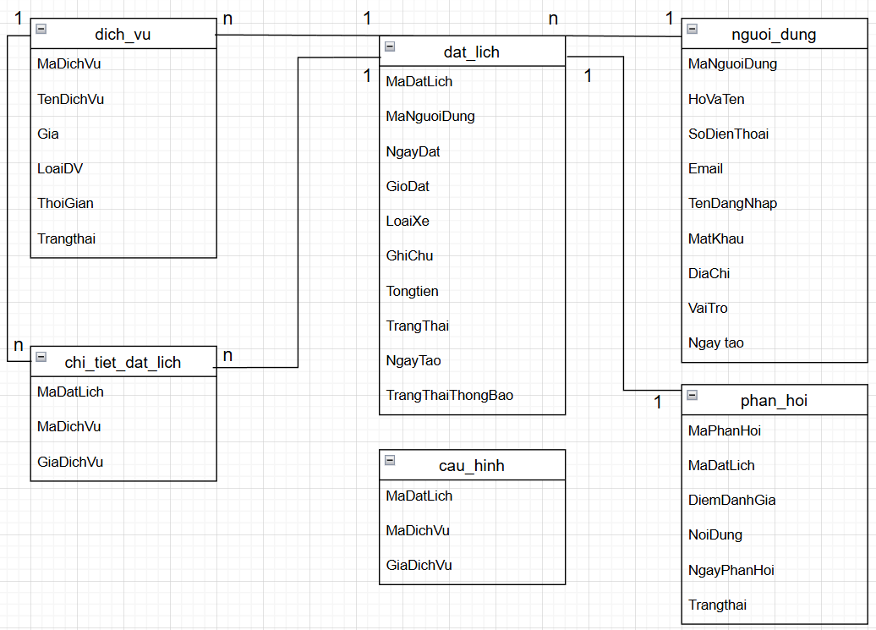
Hình 3-2: Sơ đồ thực thể mối quan hệ (erd)

3.3.5 Ràng buộc dữ liệu và quy tắc nghiệp vụ
- Ràng buộc toàn vẹn dữ liệu
Khóa chính (Primary Key): Mỗi bảng có khóa chính duy nhất, tự động tăng.
Khóa ngoại (Foreign Key): Các khóa ngoại phải tồn tại trong bảng liên quan để đảm bảo tính toàn vẹn dữ liệu. Khi xóa bản ghi cha, dữ liệu con sẽ tự động xóa theo (CASCADE).
Ràng buộc duy nhất (UNIQUE): Email, số điện thoại, tên đăng nhập, tên dịch vụ không được trùng lặp.
Ràng buộc NOT NULL: Các trường quan trọng như họ tên, email, mật khẩu, ngày đặt, giờ đặt là bắt buộc.

- Quy tắc nghiệp vụ đặt lịch
- Không cho phép đặt lịch vào thời gian đã qua.
- Giờ đặt phải nằm trong giờ hoạt động của cửa hàng.
- Số lượng xe trong cùng khung giờ không vượt quá giới hạn (mặc định: 3 xe/giờ).
- Trạng thái lịch đặt tuân theo quy trình: Mới → Đang xử lý → Đã hoàn thành hoặc Mới → Đã hủy.
- Khách hàng chỉ được hủy lịch có trạng thái "Mới" và trước 2 giờ so với giờ hẹn.
- Mỗi lịch đặt phải có ít nhất một dịch vụ chính.
- Quy tắc nghiệp vụ người dùng
- Email phải hợp lệ và duy nhất trong hệ thống.
- Mật khẩu phải có ít nhất 6 ký tự và được mã hóa bằng bcrypt.
- Tài khoản phải được xác thực qua email trước khi sử dụng.
- Tài khoản bị khóa không được phép đăng nhập.
- Chỉ admin có quyền khóa/mở khóa tài khoản khách hàng.
- Quy tắc nghiệp vụ đánh giá
- Chỉ lịch đặt có trạng thái "Đã hoàn thành" mới được phép đánh giá.
- Mỗi lịch đặt chỉ được đánh giá một lần duy nhất.
- Điểm đánh giá phải trong khoảng 1-5 sao.
- Quy tắc nghiệp vụ dịch vụ
- Dịch vụ tạm ngừng không hiển thị khi khách hàng đặt lịch.
- Không được xóa dịch vụ đang được sử dụng trong lịch đặt.
- Giá dịch vụ và thời gian thực hiện phải lớn hơn 0.
- Ràng buộc bảo mật
- Mật khẩu được mã hóa bằng bcrypt trước khi lưu.
- Sử dụng Prepared Statement để ngăn chặn SQL Injection.
- Phân quyền rõ ràng giữa khách hàng (customer) và quản trị viên (admin).

Chương 4. THIẾT KẾ GIAO DIỆN

4.1 GIAO DIỆN ĐĂNG NHẬP
Cho phép người dùng đăng nhập vào hệ thống bằng tài khoản cá nhân.
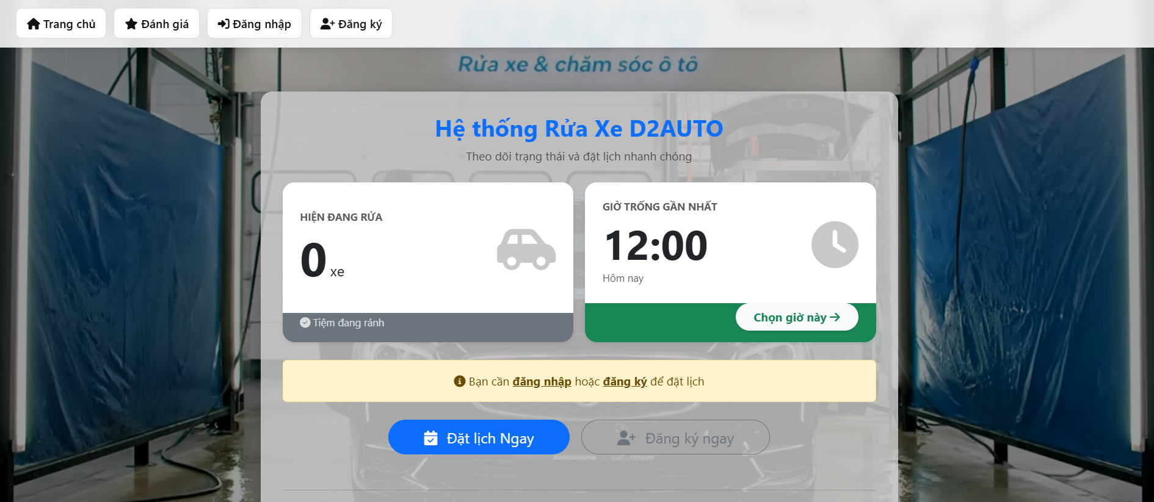
Hình 4-1: Giao diện trang chủ người dùng

4.2 GIAO DIỆN ĐẶT LỊCH
Khách hàng chọn dịch vụ, ngày và giờ rửa xe.
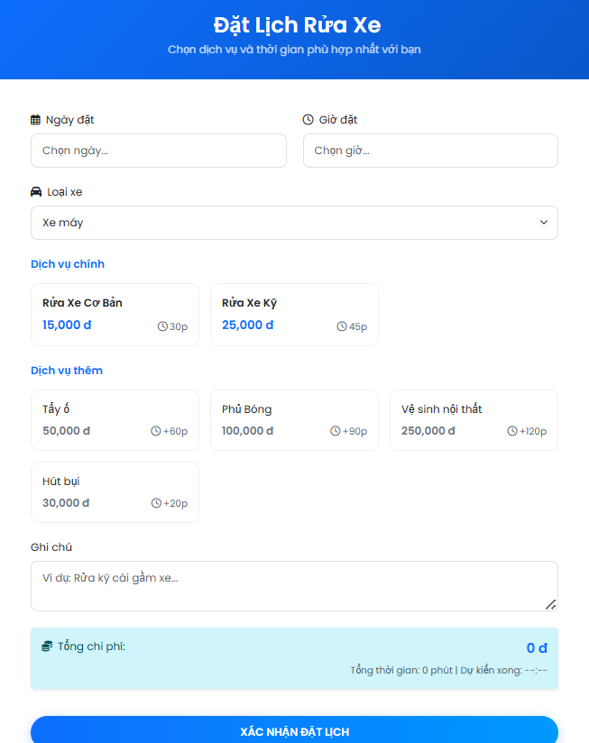
Hình 4-2: Giao diện đặt lịch người dùng

4.3 GIAO DIỆN QUẢN LÝ (ADMIN)
Admin quản lý dịch vụ, lịch hẹn, doanh thu, đánh giá, người dùng và cấu hình
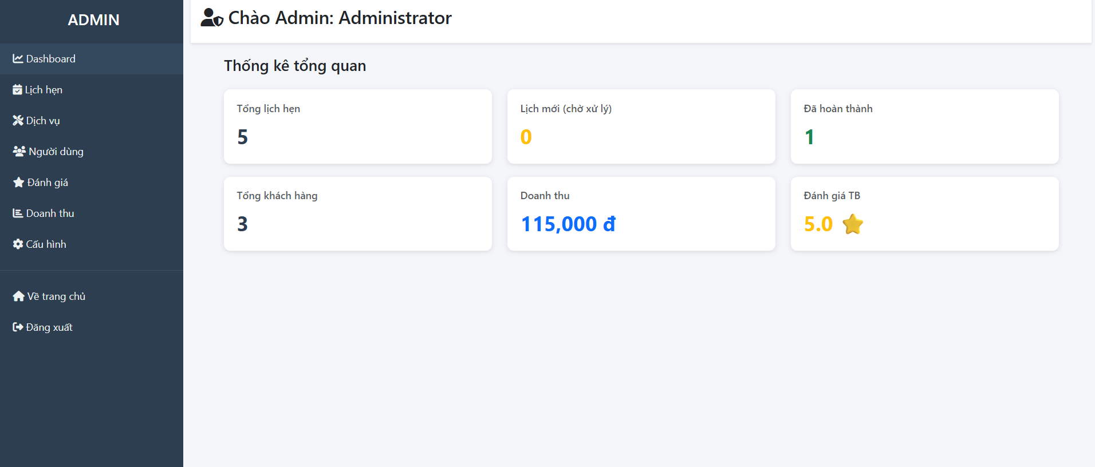
Hình 4-3: Giao diện admin sau khi đăng nhập

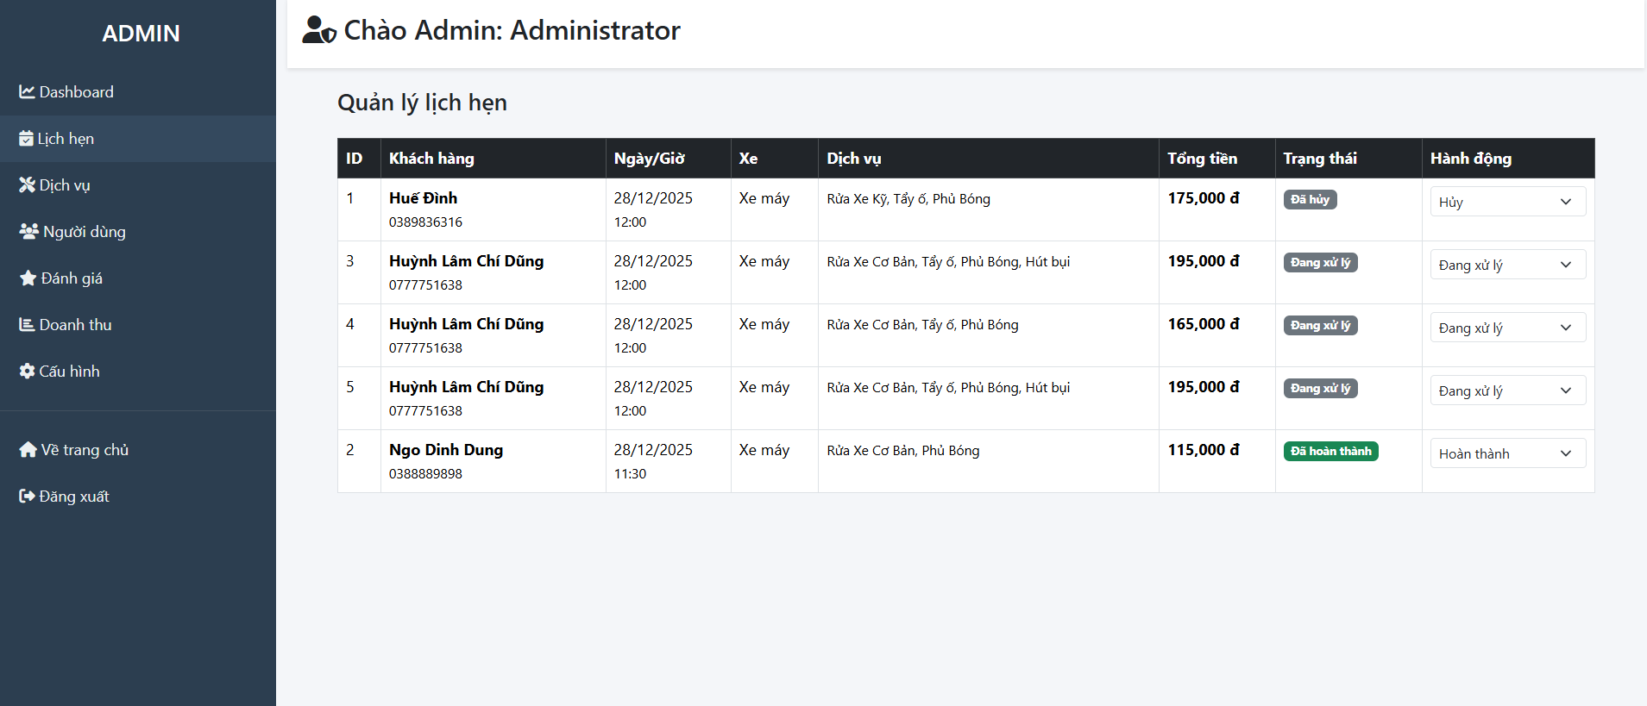
Hình 4-4: Giao diện quản lý lịch hẹn

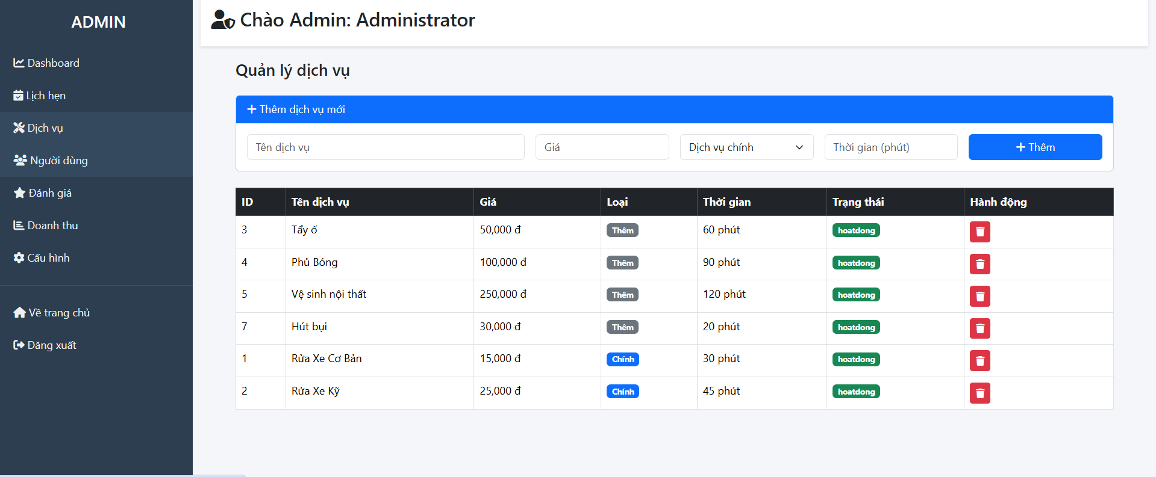
Hình 4-5: Giao diện quản lý dịch vụ
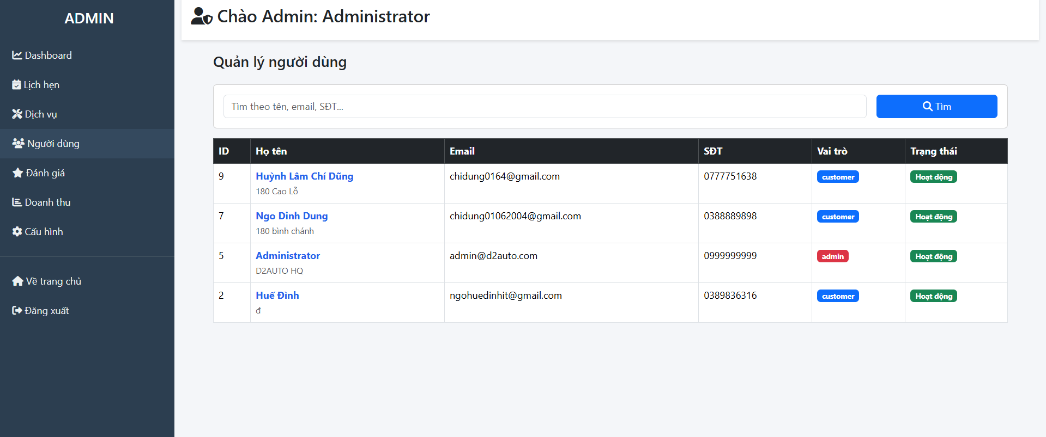
Hình 4-6: Giao diện quản lý người dùng

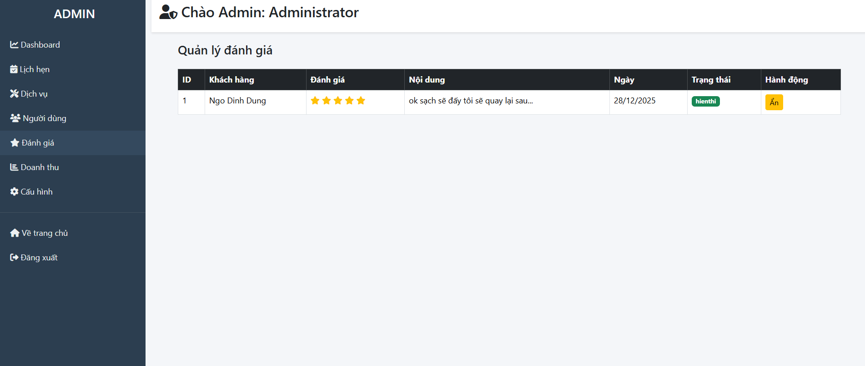
Hình 4-7: Giao diện quản lý đánh giá

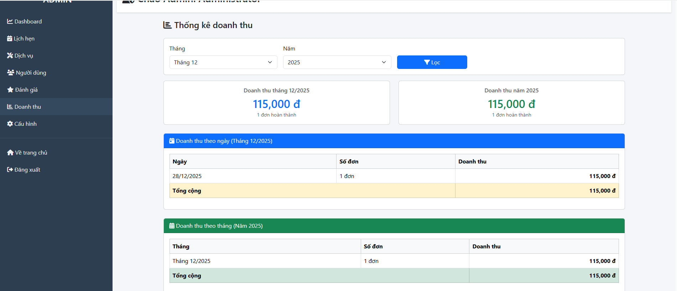
Hình 4-8: Giao diện quản lý doanh thu
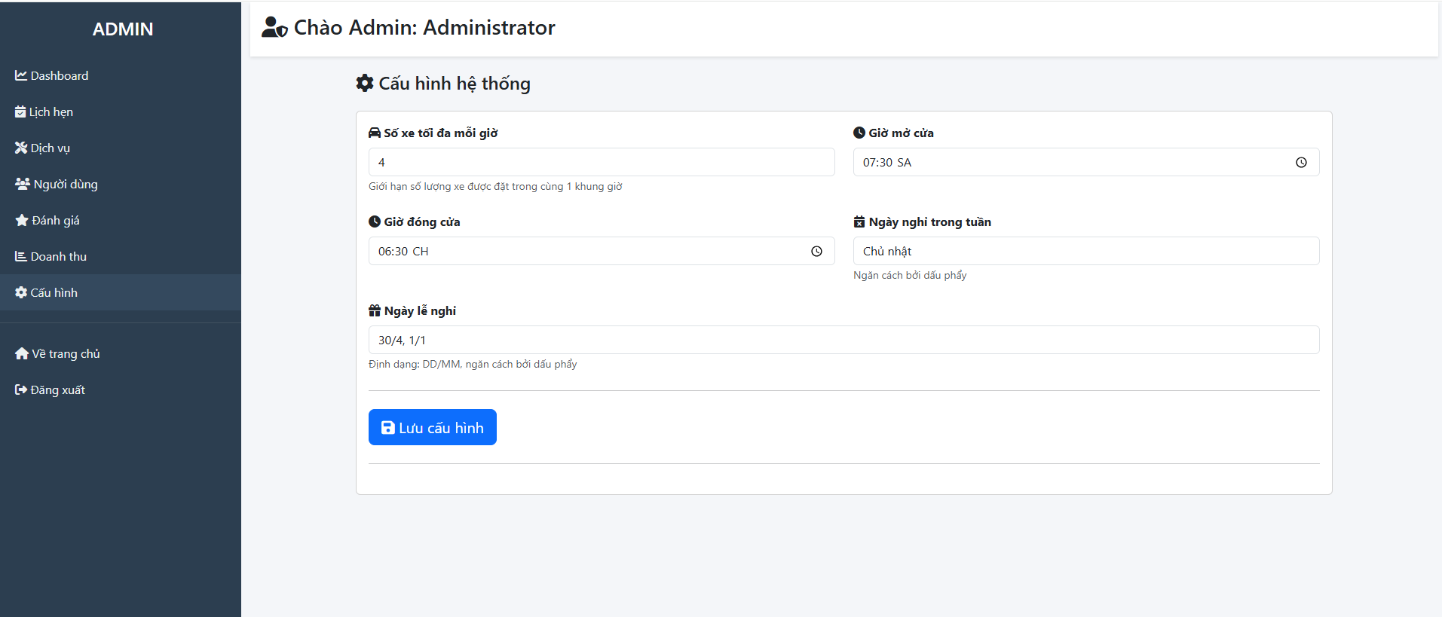
Hình 4-9: Giao diện quản lý cấu hình thời gian

Chương 5. KẾT LUẬN VÀ HƯỚNG PHÁT TRIỂN

5.1 KẾT LUẬN

Qua quá trình phân tích, thiết kế và xây dựng hệ thống, đề tài “Hệ thống đặt lịch rửa xe D2 auto” đã cơ bản hoàn thành các mục tiêu đề ra ban đầu. Hệ thống được xây dựng nhằm giải quyết những hạn chế trong việc quản lý thủ công tại các cửa hàng rửa xe, đồng thời đáp ứng nhu cầu ngày càng cao của khách hàng về sự tiện lợi và nhanh chóng trong việc đặt lịch sử dụng dịch vụ.
Hệ thống cho phép khách hàng thực hiện đặt lịch rửa xe trực tuyến một cách dễ dàng, chủ động lựa chọn thời gian và dịch vụ phù hợp, từ đó giảm thiểu thời gian chờ đợi và nâng cao trải nghiệm người dùng. Đối với phía cửa hàng, hệ thống hỗ trợ quản lý lịch hẹn, thông tin khách hàng và danh sách dịch vụ một cách khoa học, giúp giảm tải khối lượng công việc thủ công, hạn chế sai sót trong quá trình ghi nhận và xử lý lịch hẹn.
Bên cạnh đó, việc áp dụng hệ thống còn giúp cửa hàng nâng cao tính chuyên nghiệp trong hoạt động kinh doanh, từng bước tiếp cận mô hình quản lý hiện đại dựa trên nền tảng công nghệ thông tin. Hệ thống cũng được thiết kế theo hướng rõ ràng, dễ mở rộng, tạo điều kiện thuận lợi cho việc bảo trì và phát triển thêm các chức năng mới trong tương lai.
Tuy vẫn còn một số hạn chế do phạm vi và thời gian thực hiện đề tài, nhưng nhìn chung hệ thống đã đáp ứng được các yêu cầu cơ bản, mang tính thực tiễn cao và có khả năng áp dụng vào hoạt động thực tế của các cửa hàng rửa xe quy mô nhỏ và vừa.

5.2 HƯỚNG PHÁT TRIỂN
Trong tương lai, để hệ thống đặt lịch rửa xe ngày càng hoàn thiện và đáp ứng tốt hơn nhu cầu thực tế, có thể tiếp tục nghiên cứu và phát triển theo một số hướng sau:
  - Tích hợp chức năng thanh toán trực tuyến:
Bổ sung các cổng thanh toán điện tử như ví điện tử, chuyển khoản ngân hàng hoặc QR Code nhằm giúp khách hàng thanh toán thuận tiện hơn, đồng thời giảm áp lực thu ngân và hạn chế các rủi ro liên quan đến tiền mặt.

  - Phát triển ứng dụng trên nền tảng di động (mobile app):
Xây dựng ứng dụng dành cho hệ điều hành Android và iOS giúp khách hàng dễ dàng đặt lịch mọi lúc, mọi nơi, đồng thời gửi thông báo nhắc lịch hoặc khuyến mãi, nâng cao mức độ tương tác với người dùng.
  - Bổ sung chức năng thống kê và báo cáo nâng cao:
Hệ thống có thể được mở rộng để thống kê doanh thu theo ngày, tháng, năm; thống kê số lượng khách hàng, dịch vụ được sử dụng nhiều nhất, từ đó hỗ trợ chủ cửa hàng trong việc phân tích, đánh giá hiệu quả kinh doanh và đưa ra các quyết định phù hợp.

  - Nâng cao tính bảo mật và phân quyền hệ thống:
Cải tiến cơ chế đăng nhập, phân quyền chi tiết cho từng vai trò như quản lý, nhân viên và khách hàng, giúp đảm bảo an toàn dữ liệu và tăng tính chuyên nghiệp cho hệ thống.

  - Tích hợp các chức năng chăm sóc khách hàng:
Bổ sung hệ thống đánh giá dịch vụ, phản hồi ý kiến khách hàng hoặc chương trình khách hàng thân thiết nhằm nâng cao chất lượng dịch vụ và giữ chân khách hàng lâu dài.

Công việc và mức độ đống góp của thành viên
Sinh viên | Công việc | % đóng góp project (tổng 100%)
Huỳnh Lâm Chí Dũng |  | 50%
Ngô Huế Đình |  | 50%

